МИНИСТЕРСТВО НАУКИ И ВЫСШЕГО ОБРАЗОВАНИЯ РОССИЙСКОЙ ФЕДЕРАЦИИ
Федеральное государственное бюджетное образовательное учреждение
высшего образования
«КУБАНСКИЙ ГОСУДАРСТВЕННЫЙ УНИВЕРСИТЕТ»
(ФГБОУ ВО «КубГУ»)
Факультет компьютерных технологий и прикладной математики
Кафедра информационных технологий

ОТЧЕТ ПО ЛАБОРАТОРНОЙ РАБОТЕ № 2
по дисциплине
«Операционные системы»

Выполнил студент группы ПМ23 Т.А.Михайловна

Направление подготовки 01.03.02 Прикладная математика и информатика
Курс 2

Принял,
канд. техн. наук, доцент каф. ИТ А.А. Полупанов

Краснодар
2026
Задание 1.
- Определите файл tty текущей сессии псевдотерминала.
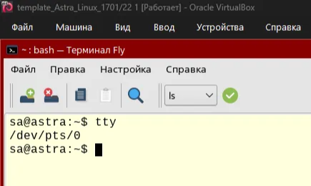
Рисунок 1 - Файл tty текущей сессии псевдотерминала
- Отправьте эхо на файл псевдотерминала. Для этого откройте новый терминал, отправьте приветствие.
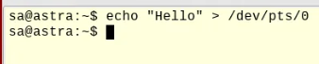
Рисунок 2 - Отправка эхо на файл псевдотерминала
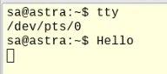
Рисунок 3 - Получение эхо на файл псевдотерминала
- Выведите на экран переменные $COLUMNS и $LINES.
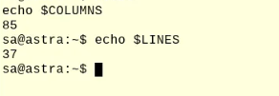
Рисунок 4 - Переменные $COLUMNS и $LINES
- Запустите sleep 9000 и через некоторое время нажмите Ctrl + C для прерывания команды.
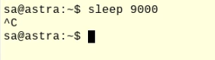
Рисунок 5 - Запуск и отмена sleep 9000
- Откройте утилиту mc, посмотрите иерархию файлов в mc и попробуйте закрыть ее нажатием Ctrl + C.

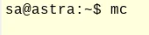
Рисунок 6 - Открытие утилиты mc
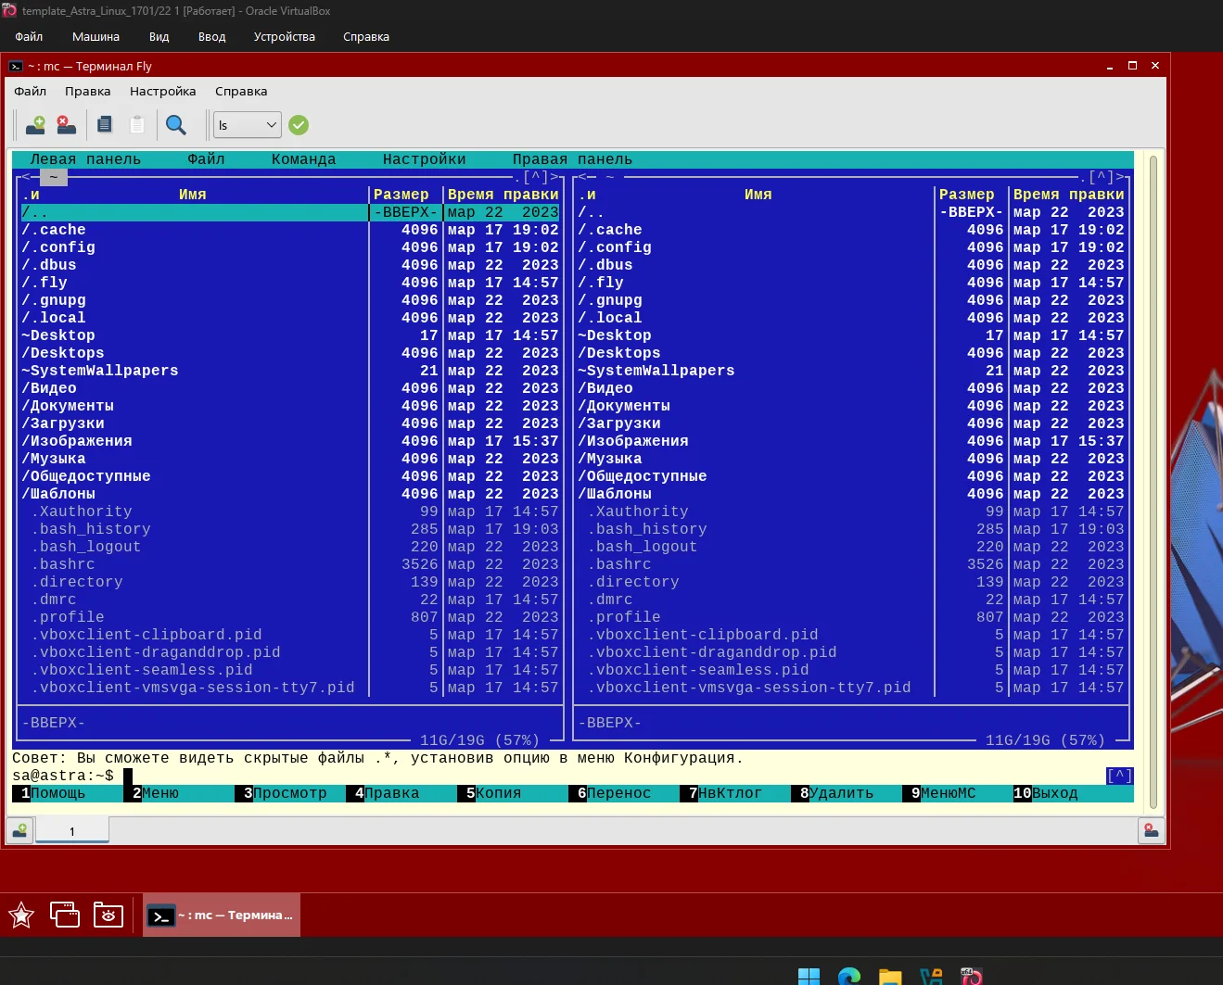Рисунок 7 - Утилита mc
- Почему mc не закрывается через Ctrl + C?
В mc сочетание Ctrl + C не закрывает программу, потому что оно используется для копирования файлов (или текста в редакторе), а не для отправки сигнала завершения. Midnight Commander перехватывает это сочетание для своих внутренних нужд.
Задание 2.
1. Прежде чем начать работать, узнайте, в какой рабочей директории вы
находитесь.
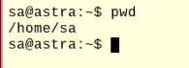
Рисунок 8 - Рабочая директория
2. Измените текущую директорию на etc. Что изменилось в строке ввода команд?
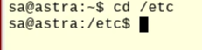
Рисунок 9 - Директория etc
В приглашении командной строки символ ~ изменился на /etc, показывая, что текущая директория теперь /etc.
3. Проверьте еще раз рабочий каталог.
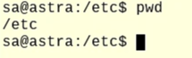
Рисунок 10 - Рабочий каталог
4. Выведите список всех объектов командой ls.
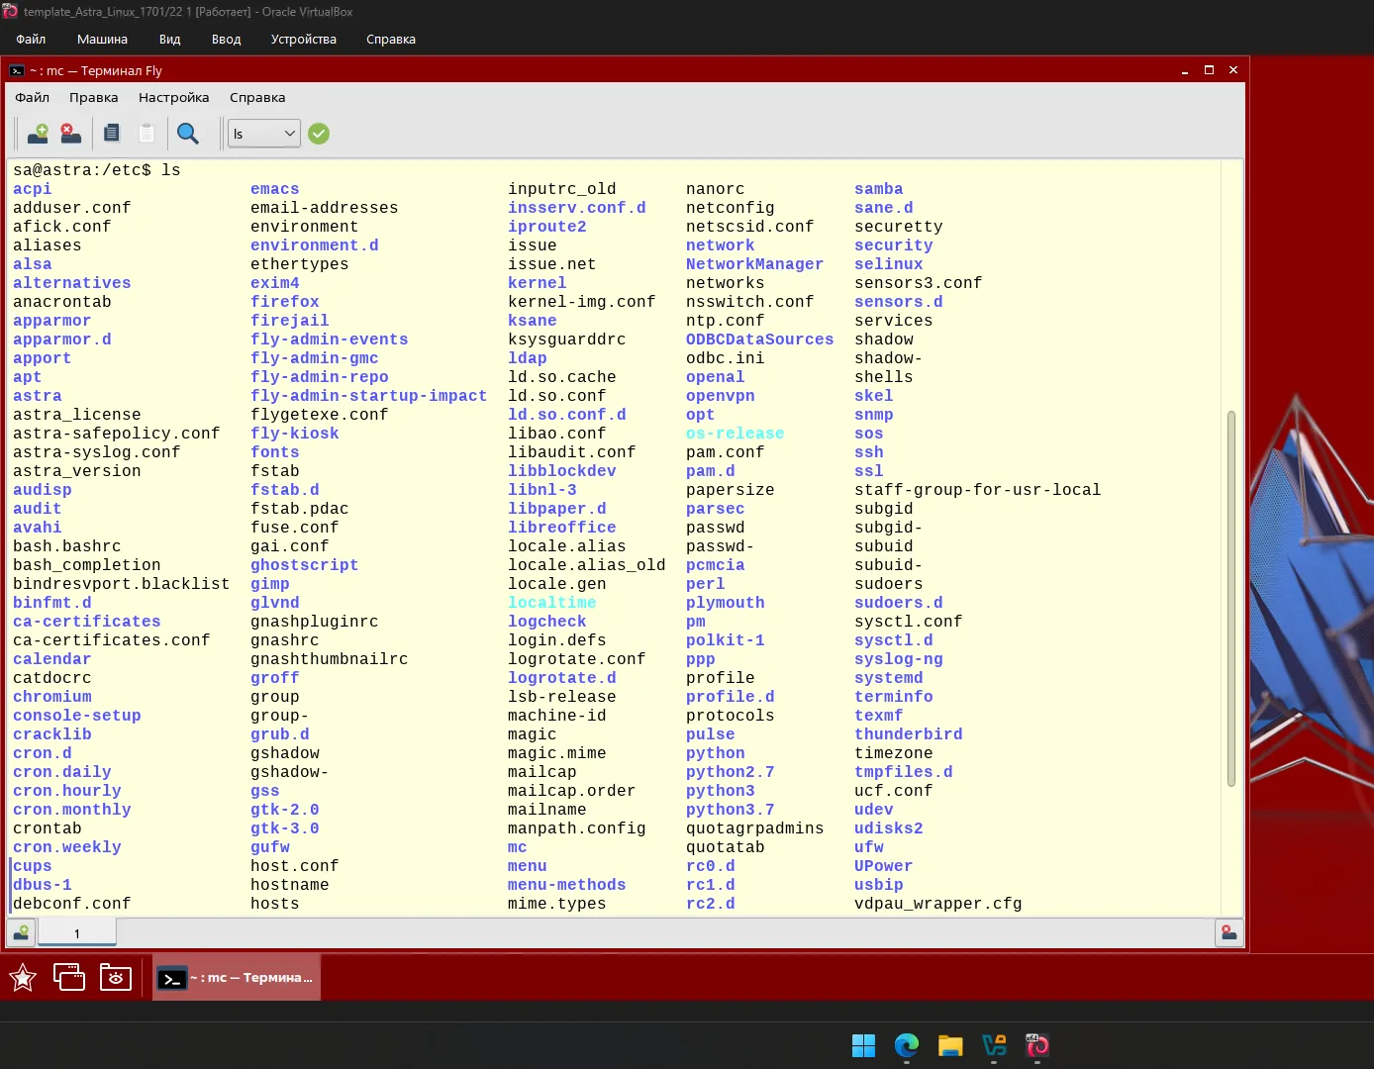
Рисунок 11 - Список всех объектов
5. Посмотрите на имя хоста, выведите командой cat на экран hostname.
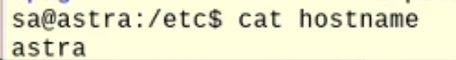
Рисунок 12 - hostname, имя хоста
Ответьте на вопрос: изменился ли файл после выполнения cat?
Файл не изменился - cat только читает содержимое, не изменяя его
Куда команда cat вывела содержимое файла?
Команда cat hostname вывела содержимое файла на экран.
Безопасна ли команда cat?
Cat безопасна при чтении файлов, если не используется для перезаписи.

6. Сделайте копию hostname перед изменением перенаправления STDOUT.
cat hostname > ~/hostname.old
Рисунок 13 - Создании копии hostname
Куда сохранился файл hostname.old?
Файл hostname.old сохранился в домашней директории пользователя (/home/sa).
7. Проверьте, как сохранился бекап: cat < ~/hostname.old
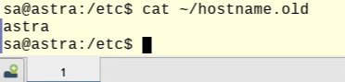
Рисунок 14 - Вывела содержимое на экран(строка astra)
8. Поменяйте имя хоста с помощью редактора nano:nano /etc/hostname
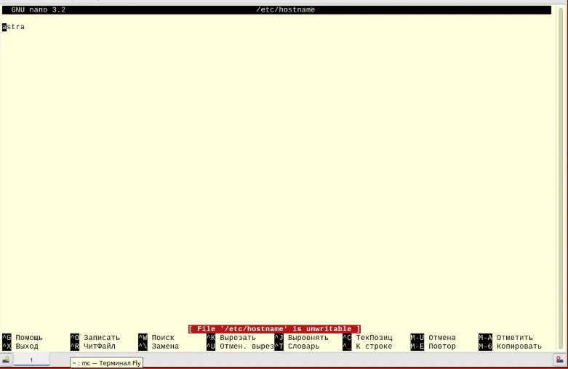Рисунок 14 - использование nano /etc/hostname
Ответьте на вопрос: почему подчеркивает красным цветом [ File „/etc/hostname“is unwritable ]?
Потому что файл /etc/hostname принадлежит пользователю root и его группе. Обычный пользователь не имеет права на запись в системные файлы, только на чтение.
9. Повторите команду с повышенными правами sudo!!
Рисунок 15 - Ввод команды sudo
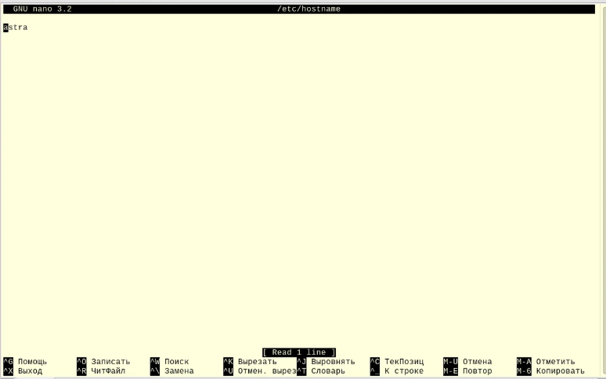Рисунок 16 - Открытие редактора с правами администратора
10. Измените текст на dc-1 (будущее название хоста).
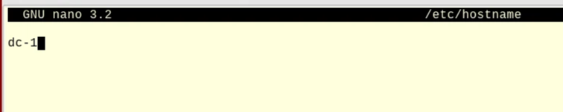Рисунок 17 - Новое имя хоста
11. Мы написали что-то неправильно и на автомате нажали Ctrl + Z.Привычка Windows отменять введенный текст этим сочетанием. Нажмите Ctrl + Z . Этим действием мы отправили процесс на паузу управляющей последовательностью Ctrl + Z .

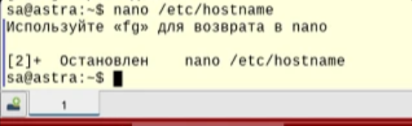
Рисунок 18 - Остановка процесса

12. Верните процесс из фонового режима командой fg.
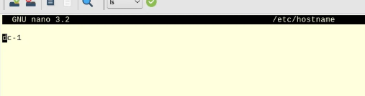
Рисунок 19 - возвращеение процесса после команды fg
13. Сохраните нужный нам текст dc-1, нажимая Ctrl + O и Enter.
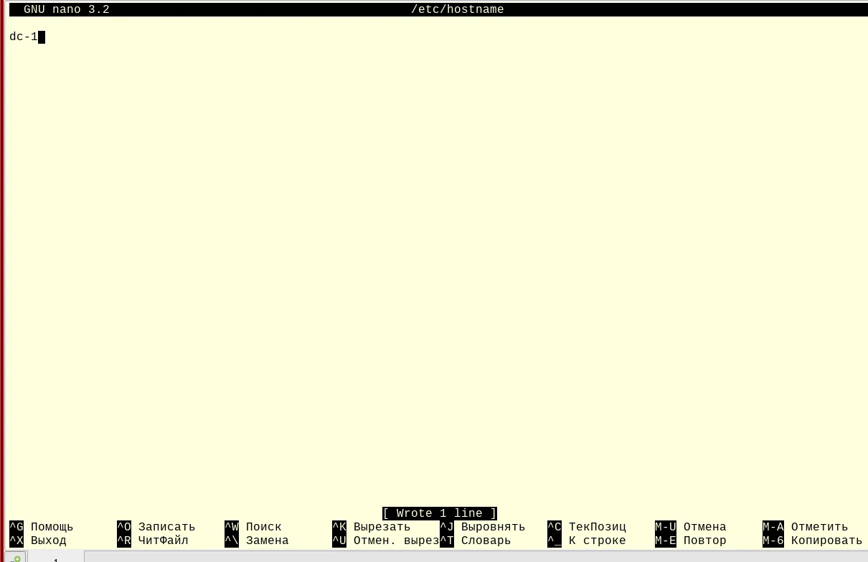Рисунок 20 - Сохранили текст
14. Закройте редактор nano с помощью Ctrl + X .
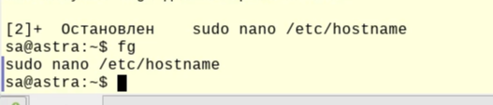
Рисунок 21- возвращение в терминал
15. Чтобы сменилось название хоста, выполните перезагрузку.
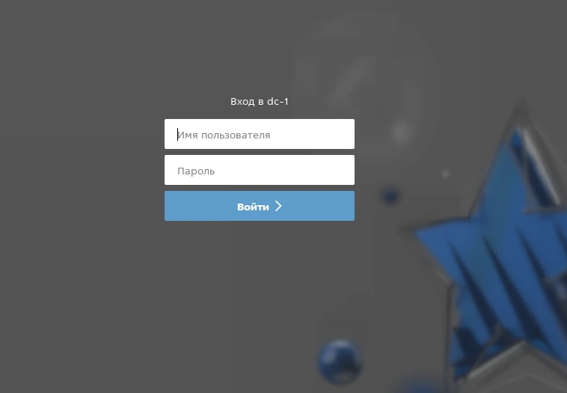Рисунок 22 - Изменённое имя хоста
16. После смены имени хоста будут возникать проблемы с отображением sudo, и для этого надо изменить хост в /etc/hosts.
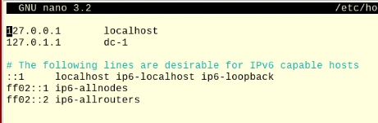
Рисунок 23 - Изменили хост
Задание 3.
1. Выведите приветствие текущему пользователю. Где можно использовать
приветствие и переменную $USER?
Рисунок 24 - Вывели приветствие пользователю
Переменная $USER подставляет имя текущего пользователя. Используется в скриптах и файлах конфигурации оболочки (.bashrc, .profile) для персонализации.
2. Посмотрите, какие есть общие глобальные переменные окружения.
Рисунок 25 - Глобальные переменные окружения
3. Выведите все переменные текущей сессии.
Рисунок 26 - Все переменные текущей сессии
4. Найдите с помощью grep фильтра в текстовых данных конвейером только LINES или COLUMNS.
Рисунок 27 - Использование grep фильтра
5. Попробуйте перезапустить пк в текущем пользователе без root.
Ответьте, почему не получилось, посмотрев на переменную окружения $PATH:
Рисунок 28 – reboot
По умолчанию в Astra Linux SE 1.7.4 обычный пользователь (не root) не
имеет права на перезагрузку системы из соображений безопасности.
6. Посмотрите, какие бинарные файлы может запускать обычный пользователь.
Рисунок 29 - файлы, которые может запускать обычный пользователь
7. Посмотрите, какие файлы может запускать root пользователь. Для этого
выполните вход в сессию root пользователем.
Рисунок 30 - файлы, которые может запускать root пользователь
Почему пользователь не может найти команду reboot, хотя она есть у root пользователя?
Так как каталог, в котором находится исполняемый файл этой команды, не включен в переменную окружения $PATH обычного пользователя.
Вопросы
- Как называется устройство, которое может отправлять команды ЭВМ и выводит на экран полученный результат?
Терминал или псевдотерминал
- Какая папка отвечает за конфигурационные файлы?
/etc
3. Какая управляющая последовательность завершает операцию?
Ctrl + C
4. Какая команда выводит список файлов и каталогов текущей директории?
ls
5. Какими текстовыми редакторами можно редактировать файл?
Nano, vim\vi, mcedit, emacs, gedit
6. Какой командой можно получить справку на любую команду?
man или info
7. Какой командой можно перенаправить стандартный вывод в файл hosts.bak?
> hosts.bak
8. В какой переменной хранится список каталогов для запуска исполняемых файлов?
$PATH
9. Какой поток данных передается по конвейеру?
стандартный поток вывода (stdout)
10. Какая команда отображает историю команд?
history
11. Какой файл содержит профиль текущего пользователя?
~/.bashrc или ~/.profile

